# Badane metody powiększania zdjęcia:

* Metoda najbliższego sąsiada
* Metoda interpolacji dwuliniowej

|  |  |
| --- | --- |
| Metoda najbliższego sąsiada | Metoda interpolacji dwuliniowej |
|  |  |

Uważam ze większą skuteczność posiada metoda interpolacji dwuliniowej, ponieważ przy małej skali powiększenia przejścia między kolejnymi pikselami nie są tak gwałtowne jak w przypadku metody najbliższego sąsiada, w której oryginalne piksele zajmują tylko większy obszar.

Metoda interpolacji nie jest pozbawiona wad, przy dużym powiększeniu rozmycie pikseli staje się na tyle duże ze obraz przestaje być czytelny. Możemy to potwierdzić korzystając z metody wykrywającej krawędzie.

Powiększenie dwukrotne:

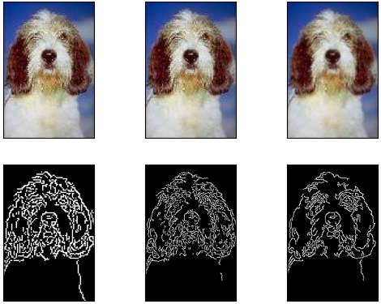

Powiększenie pięciokrotne:

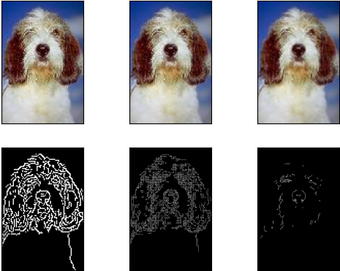

Jak widać w przypadku metody interpolacji dwuliniowej skuteczność algorytmu wykrywającego krawędzie maleje w wraz z wzrostem współczynnika skalowania, a w przypadku metody najbliższych sąsiadów działanie algorytmu wykrywającego krawędzie ma niewielki spadek skuteczności w porównaniu do metody interpolacji dwuliniowej.

# Badane metody pomniejszania zdjęcia:

* Metoda średniej
* Metoda średniej ważonej
* Metoda mediany

Wszystkie metody działają bardzo dobrze wiec nie mogłem wybrać najlepszej. Metody średniej i średniej ważonej dają bardzo zbliżone wyniki różnią się jedynie „szumem”. Natomiast metoda mediany zostawia te piksele, których jest najwięcej, przez co obraz nie jest tak rozmazany jak w przypadku metod uśredniających, ale tracimy w ten sposób detale. W zdjęciach poniżej utraciliśmy więcej informacji o istnieniu mniejszych gałązek niż w przypadku algorytmów uśredniających. 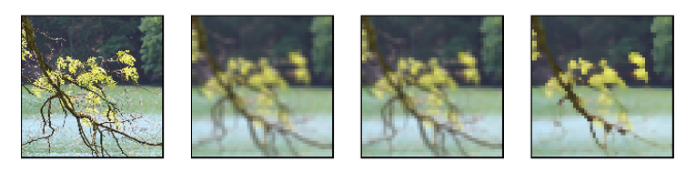

Nie zaobserwowałem pogorszenia zdolności wykrywania krawędzi ze względu na algorytm. Jakość spadku jakości wykrywania krawędzi wynika z spadku rozmiarów zdjęć.

Zmniejszenie = 5% oryginału

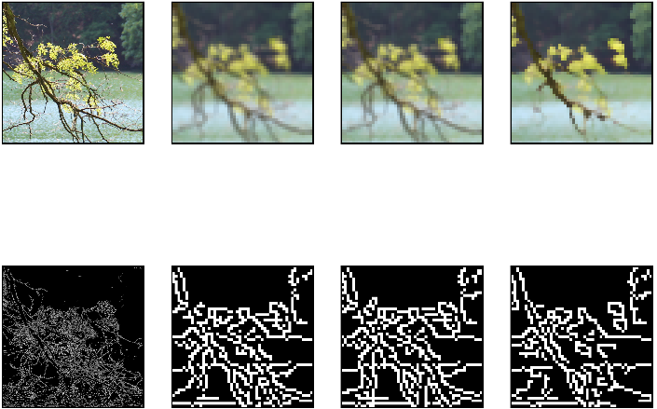

Zmniejszenie = 10% oryginału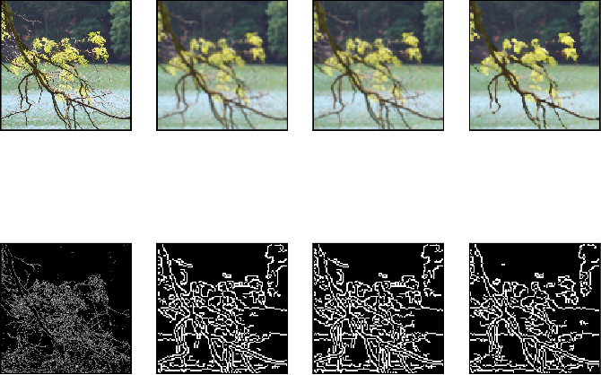

Pozostałe wyn

